Отчёт о проведенных мероприятиях, посвященных Дню славянской письменности и культуры

С 22 мая по 24 мая 2022 года в ГБОУ «СОШ №7 с.п.Пседах» проводились уроки в 5-11 классах, посвящённые Дню русского языка и славянской письменности.

Цель уроков – познакомить учащихся с миссией просветителей Кирилла и Мефодия, проследить основные этапы становления и развития славянской азбуки. Убедить обучающихся, насколько важна письменность в истории любого народа. Ведь именно с письменности начинается подлинная история народа, история культуры, берет начало наука, литература и искусство. Что именно письменность помогает народу сплотиться, осознать свое духовное и историческое единство.
22 мая 2022г. в 5 классах учителем Салатовой М.М. были проведены беседы «Возникновение письменности на Руси». Цель данных бесед:
- Познакомить воспитанников с историей создания славянской азбуки, письменности,
- Познакомить с создателями азбуки Кириллом и Мефодием,
- Развить у воспитанников интерес к русскому языку
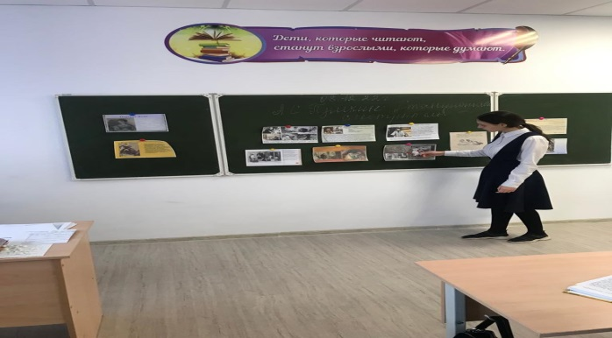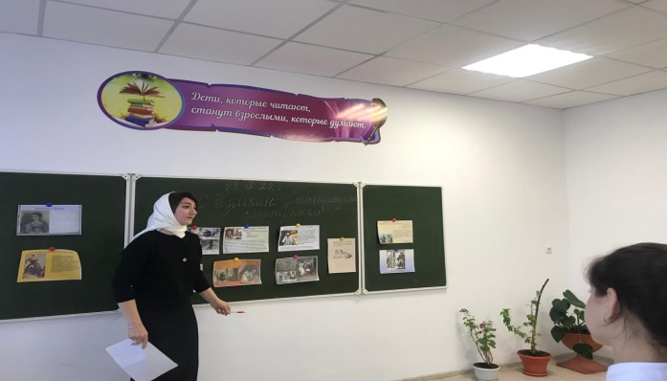
23-24 мая 2022г. учителем Алероевой З.И, была проведена беседа «Отличие старославянизмов от исконно русских слов» для учащихся 9-11 классов
Целью данной беседы является: Подвести ребят к размышлению о роли и значении родного языка в жизни человека

